Měsíčník Obecního úřadu Chbany
1/2008 1.číslo ročník VIII.

Výtah z 10. jednání zastupitelstva

Jednání zastupitelstva se konalo dne 9. 11. 2007. Účastí na dražbě budovy v Polákách byli pověřeni dva zástupci obce. Vzhledem k blížícím se inventurám byly sestaveny komise z řad zastupitelů. MAS Vladař požádal o schválení integrovaného Strategického plánu a plánu Leader. Tento bod byl odložen. Prodeje pozemků v Hořenicích byly po předchozí schůzce všech zájemců dohodnuty. Další prodeje pozemků v Soběsukách (na budoucí čističku), v Malých Krhovicích a směna ve Vadkovicích byly odsouhlaseny. Zastupitelé byli seznámeni s hospodařením Základní školy a Mateřské školy ve Chbanech a schválili další rozpočtové změny.

Výtah z 11. jednání zastupitelstva

Jednání zastupitelstva se konalo dne 20. 12. 2007. Po drobných úpravách byl schválen rozpočet na rok 2008 a rozpočtové změny. Zastupitelé byli seznámeni s Pravidly pro přidělování bytů v obci a s vyhláškou o nakládání s komunálním a stavebním odpadem. Obec kupuje hřiště ve Chbanech od Úřadu pro zastupování státu. Na dalším zastupitelstvu bude představen záměr odkanalizování jižního břehu Nechranické přehrady.

Vánoční koncert

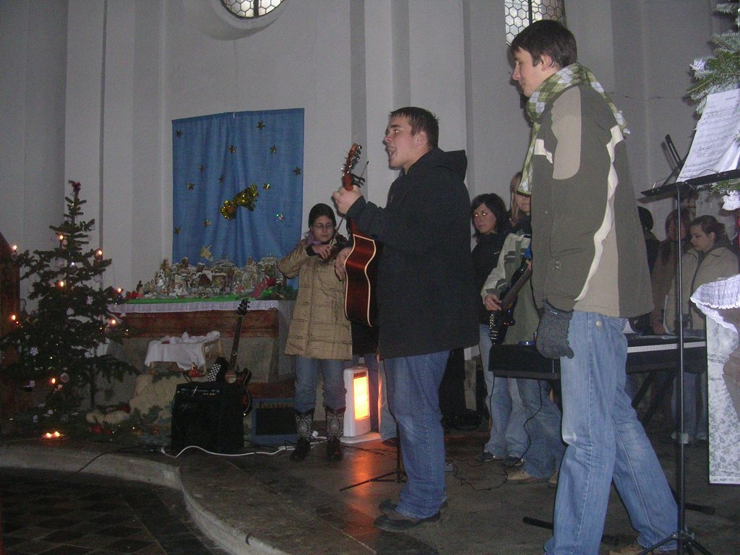
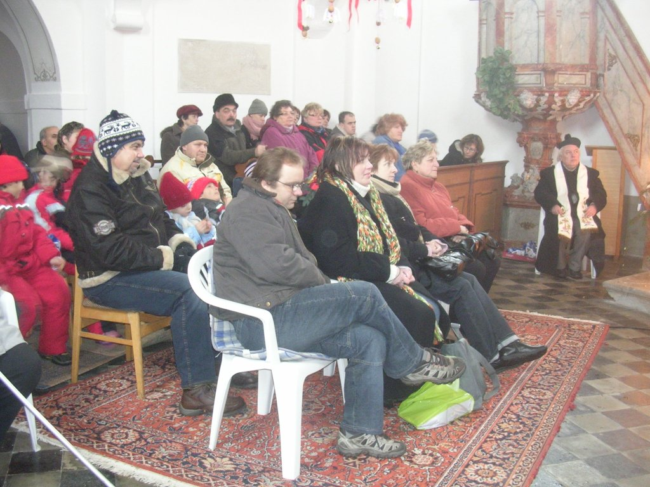

Oslava Silvestra

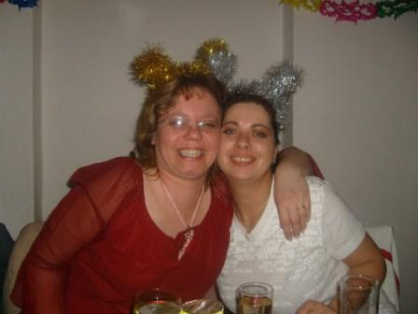
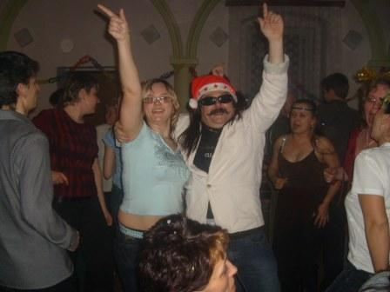
Bouřlivá oslava konce roku proběhla v Polákách. Dle účastníků byla nálada více než výborná a na všechny zájemce ani nezbyly vstupenky. Poděkování za organizaci a výzdobu sálu patří paní Kobzové s dcerou, Martinu Kdýrovi, Pavle Jungmanové a rodině Chárové.

Výlet vlakem

U příležitosti Mikuláše byl pro děti uspořádán výlet vlakem po již zrušené trati. Tentokrát přišlo velké množství zájemců. Cestu dětem zpříjemnili klauni.

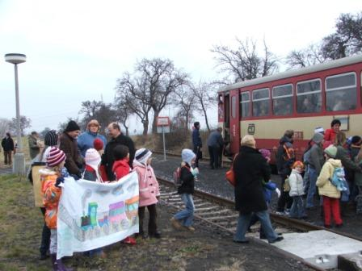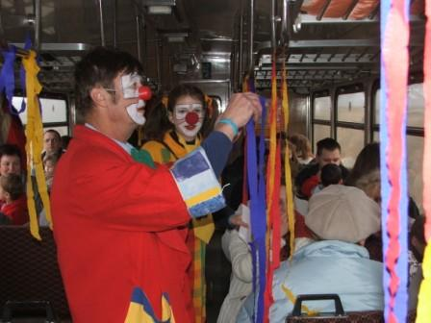

Staré lidové moudrosti

Na Nový rok o slepičí krok.
Na Tři krále o krok dále.
Na Hromnice o hodinu více. Z Čech a Moravy
Leden ve dne svítí, v noci pálí. Z Moravy
Je-li teplo v lednu, sahá bída ke dnu. Z Čech
Ptali se vlka, kdy je největší zima,
a on řekl : „Když se slunce rodí.„ Staročeská

obecní ples

Tradiční obecní ples se uskuteční 18. ledna na sále ve Chbanech. K tanci a poslechu hraje AQUARIUS.

dětské hřiště v Polákách

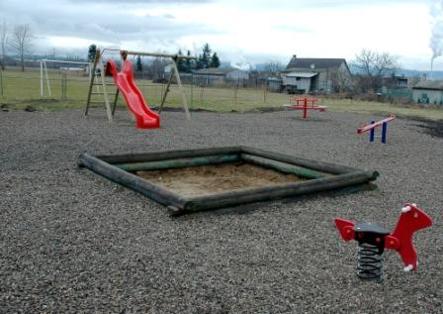
Předání symbolického šeku od Nadace ČEZ.

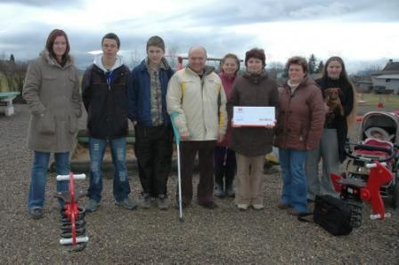

Vánoční besídka pro důchodce
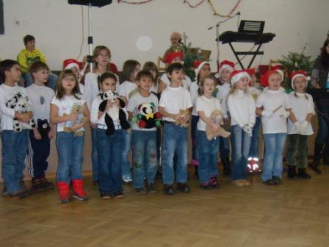
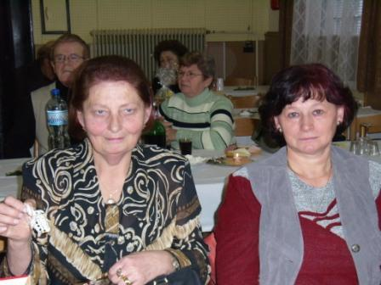

Mikuláš
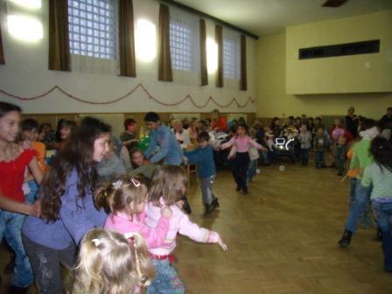
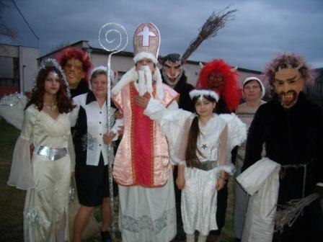

Kronika obce pokračování…
Rok 1983
Povětrnostní podmínky
Uplynulý rok 1983 byl klimaticky velmi nepříznivý. Byl dalším rokem sucha, které bylo příčinou nižší úrody obilovin, krmiv a cukrovky. Po mírné zimě přišlo období jarních dešťů a poté následovalo dlouhé sucho, kdy teploty dosahovaly subtropického klimatu. 27. července bylo v Praze naměřeno 38,5 °C, v Sedlčanech a Uhříněvsi dokonce 40 °C. Byl to nejteplejší den za posledních 200 let. Z nedostatečného množství ročních srážek 400 mm, napršelo 3. a 4. srpna 120 mm a potom přišlo opět dlouhé období sucha a teplá zima. 26. prosince meteorologové v pražském Klementinu naměřili nejvyšší teplotu od roku 1975. Denní maximum dosáhlo 14,6 °C a tím byl překročen rekord z roku 1977 o 3,2 °C. V Praze na Karlově dokonce naměřili 15,6 °C. Teplé počasí odpovídající spíše začátku května nebo října způsobila studená fronta, která před sebou tlačila teplý vzduch od jihozápadu.
Stejně jako v roce 1982 dlouhé suché počasí nemělo vliv na úrodu ovoce. Sklizeň jablek, hrušek a ořechů sice nedosáhla rekordu z roku 1982, ale byla velmi dobrá a zajistila zásobování obyvatelstva ovocem.
Správa chbanského obvodu
Správu Chban a dalších osmi osad vykonával Místní národní výbor ve Chbanech. V jeho složení nastala změna, když místopředsedkyěí národního výboru s. Marie Hanková z důvodu přestěhování požádala o zproštění funkce a na její místo byl zvolen s. Jinřich Kolinger z Poláků. Další změnou bylo odvolání předsedy občanského výboru v Polákách s. Nohejla pro pasivitu. s. Nohejl byl sice zvolen do čela občanského výboru, ale schůze nesvolával a o činnost v obci nejevil žádný zájem. Na jeho místo byl zvolen s. Jindřich Chrápek z Poláků, ale na práci, lépe řečeno na klidu občanského výboru, se nic nezměnilo.

Poznámka redakce: Upozorňujeme, že kronika není opravována z důvodu zachování autentičnosti zápisu.

Citát : ““ Nudným je člověk, který mluví tehdy, když má poslouchat. „.
Ambrose Gwinett Bierce

Redakce: Mgr. Vlasta Sýkorová, Emilie Sýkorová, Zlatka Zajícová, Ing. Josef Zajíc
Vydavatel: OÚ Chbany, Chbany 19, PSČ 431 57, tel. 474 392 022, fax 474 392 986, e-mail : obec@chbany.cz , www.chbany.cz
Registrace MK ČR E 14848 BEZPLATNÝ VÝTISK VYDÁNO V POČTU 150 ks

